**27 января в 3«А» классе прошел классный час**

**«Детям о блокаде Ленинграда».**

Нацистское руководство, начиная с 21 августа 1941 года, достаточно четко определило свои намерения в отношении Ленинграда. Немцы намеревались сжимать как можно плотнее кольцо блокады, лишив город возможности снабжения.  И далее враг рассчитывал на то, что город достаточно быстро капитулирует, не имея ресурсов для обеспечения многомиллионного населения.

Гитлеровские планы не оставляли Ленинграду никакого будущего: германское руководство и лично Гитлер высказывали намерения сравнять город с землей.

В окружение попало 2 млн. 544 тыс. гражданского населения города (включая приблизительно 400 тыс. детей). Продовольствие и топливные запасы были ограничены (только на 1-2 месяца).

[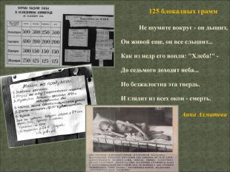](https://mega-talant.com/uploads/files/268492/80155/85355_images/6.jpg)

125 блокадных грамм

Не шумите вокруг - он дышит,

Он живой еще, он все слышит...

Как из недр его вопли: "Хлеба!" –

До седьмого доходят неба...

Но безжалостна эта твердь. И глядит из всех окон - смерть.

Анна Ахматова

[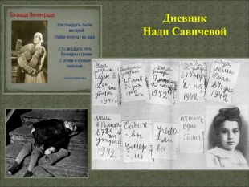](https://mega-talant.com/uploads/files/268492/80155/85355_images/7.jpg)

Дневник Нади Савичевой

Из меню столовой лета 1942 года:

Щи из подорожника.

Пюре из крапивы и щавеля.

Котлеты из свекольной ботвы.

Шницель из лебеды.

Оладьи из казеина.

Суп из дрожжей.

Соевое молоко

[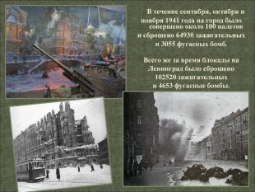](https://mega-talant.com/uploads/files/268492/80155/85355_images/9.jpg)

В течение сентября, октября и ноября 1941 года на город было совершено около 100 налетов и сброшено 64930 зажигательных и 3055 фугасных бомб. Всего же за время блокады на Ленинград было сброшено 102520 зажигательных и 4653 фугасные бомбы.

[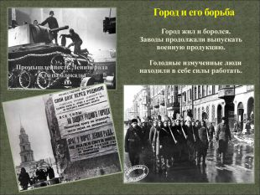](https://mega-talant.com/uploads/files/268492/80155/85355_images/10.jpg)

Город жил и боролся. Заводы продолжали выпускать военную продукцию. Голодные измученные люди находили в себе силы работать.

[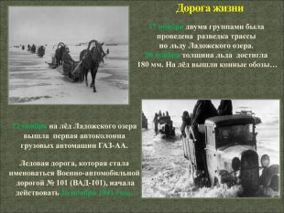](https://mega-talant.com/uploads/files/268492/80155/85355_images/12.jpg)

22 ноября на лёд Ладожского озера вышла первая автоколонна грузовых автомашин

[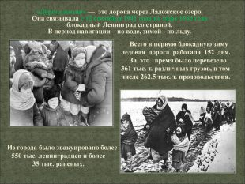](https://mega-talant.com/uploads/files/268492/80155/85355_images/13.jpg)

Всего в первую блокадную зиму ледовая дорога работала 152 дня. За это время было перевезено 361 тыс. т. различных грузов, в том числе 262.5 тыс. т. продовольствия. «Дорога жизни» — это дорога через Ладожское озеро. Она связывала с 12 сентября 1941 года по март 1943 года блокадный Ленинград со страной. В период навигации – по воде, зимой - по льду. Из города было эвакуировано более 550 тыс. ленинградцев и более 35 тыс. раненых.

[](https://mega-talant.com/uploads/files/268492/80155/85355_images/15.jpg)

27 января 1944г. блокада была окончательно прорвана. В городе к этому времени оставалось 500 тысяч жителей – в 5 раз меньше чем в начале блокады. Блокада Ленинграда стала самой кровопролитной осадой в истории человечества Памятник в честь разрыва блокады Ленинграда.

[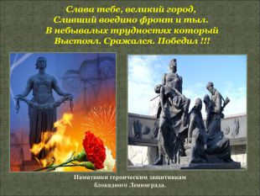](https://mega-talant.com/uploads/files/268492/80155/85355_images/16.jpg)

**Слава тебе, великий город,**

**Сливший воедино фронт и тыл.**

**В небывалых трудностях который**

**Выстоял. Сражался. Победил !!!**

Ребята вспомнили еще раз о блокаде, мы ежегодно 27 января проводим классный час посвященный этому событию. Такое нельзя забывать, об этом надо помнить!

Классный руководитель 3 «А» класса Ратникова Ольга Ивановна.